Como crear el aula virtual: modo edición

Creando un aula: agregando recursos y actividades
etiqueta - carpeta – tarea - foro

AulasWeb es un entorno de enseñanza y aprendizaje en donde se desarrollan distintos proyectos educativos de la UNLP. Recorramos el entorno y señalemos algunas herramientas para crear el espacio.

Luego de ingresar al entorno y al aula que queremos editar (ver tutorial edición del aula) el primer paso entonces, es activar la edición (1)

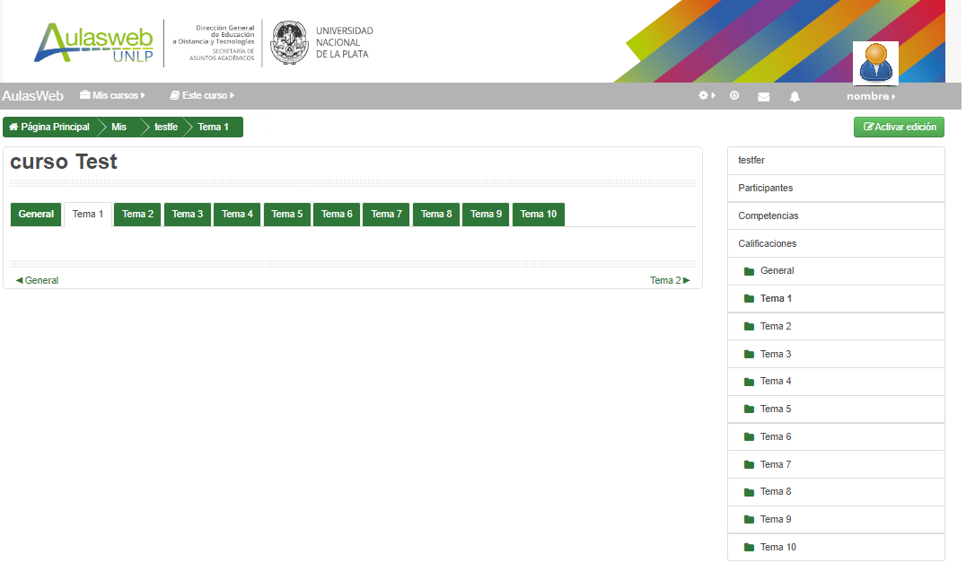
1

Si el espacio es nuevo, encontrará herramientas para comenzar a construirlo.
5
Si ya comenzamos a trabajar, advertirá en el espacio central los temas creados que pueden editarse, además de poder agregar recursos y/ o actividades (2).

Nota: en el tutorial edición del aula se explica la forma de editarlo. Recordemos que en este entorno, el ícono representa la edición de la mayoría de los espacios presentes en la plataforma.
2

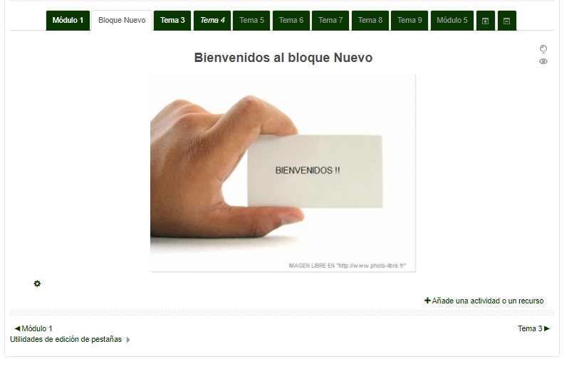
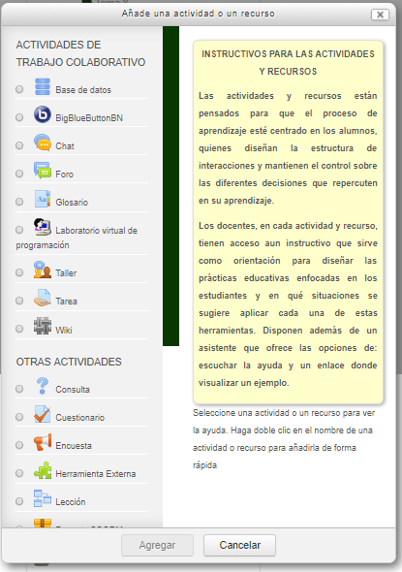

Se despliega una nueva ventana de dialogo.
Advertiremos allí dos bloques de herramientas: unas que permiten realizar actividades y otras que permiten asociar recursos.
10

Algunos recursos: etiqueta

Al seleccionar “agregar actividad o recurso”, se advierte un conjunto de herramientas acompañadas de una descripción que denominaremos “Ayuda”. Cada herramienta que se seleccione es acompañada con una ayuda que presenta el soporte a la que hemos enriquecido para propiciar el acceso de los usuarios (en formato texto escrito y audio).

Un recurso muy utilizado para categorizar y distinguir el material dentro del aula, son las etiquetas. Las etiquetas pueden utilizarse para: separar materiales a modo de títulos o presentar o destacar contenido.

Con solo elegir esta opción (3) y seleccionando “aceptar”, finalizamos el proceso y adjuntamos una etiqueta al tema que deberemos editar.

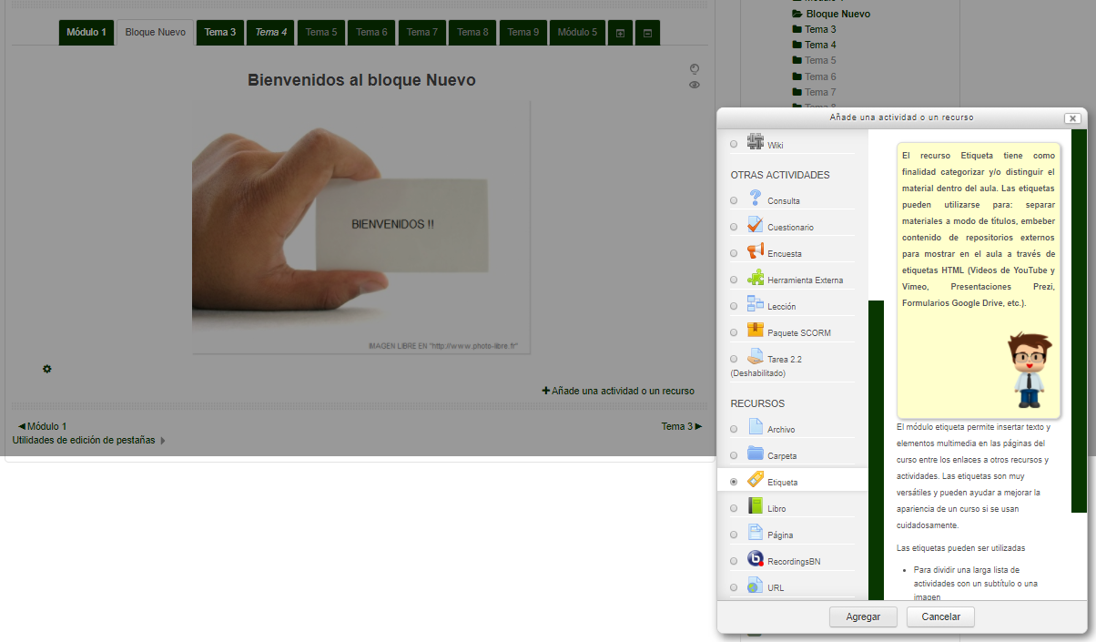
3

La edición es igual a la realizada al editar el “tema” en el tutorial edición del aula: tema. En la siguiente imagen se observan las herramientas (4), y el campo de edición (5) que permite ajustar la etiqueta a las necesidades de la propuesta.

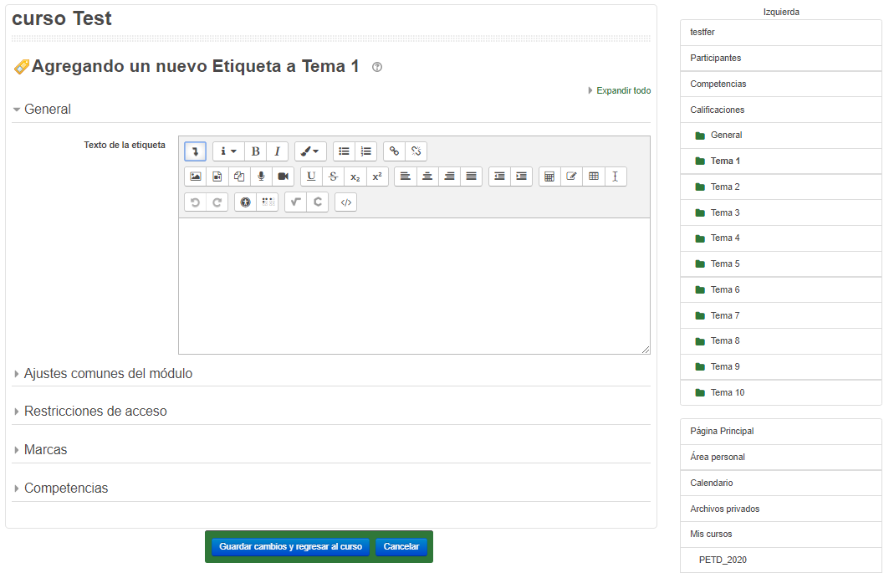
5
4

Una vez guardado lo trabajado, es posible volver a editarlo al seleccionar la opción “editar” (6) presente en el extremo derecho de la herramienta, opción “Editar ajustes”, asociada al icono (7).
También permite realizar otros ajustes de esta etiqueta ya creada
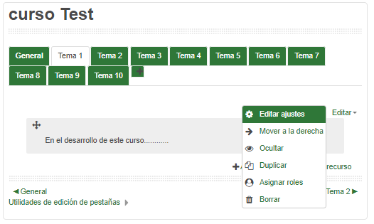
7
6

Finalmente:
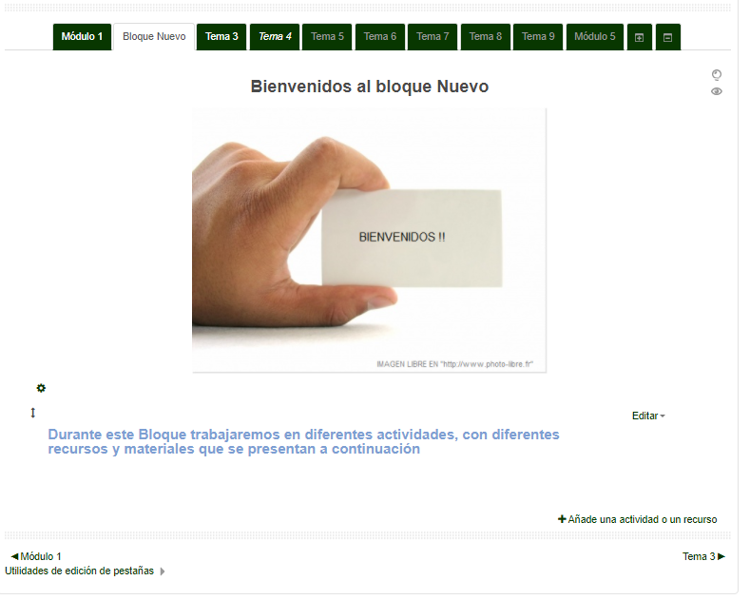

Algunos recursos: carpeta

El recurso archivo permite incorporar un material que puede presentarse en distintos formatos y soportes: imágenes (.jpg, .png), audios (.mp3), documentos (.pdf, .doc, .ppt), comprimidos (.zip, .rar). Estos archivos pueden contener:
- Un cronograma
- Un programa del curso
- Un material (texto o clase)
- Una práctica o actividad
Estos archivos pueden presentarse solos o dentro de carpetas.
Estos recursos permiten organizar el contenido dentro del aula, similar a los directorios que ofrece el sistema operativo de la computadora para organizar la información.

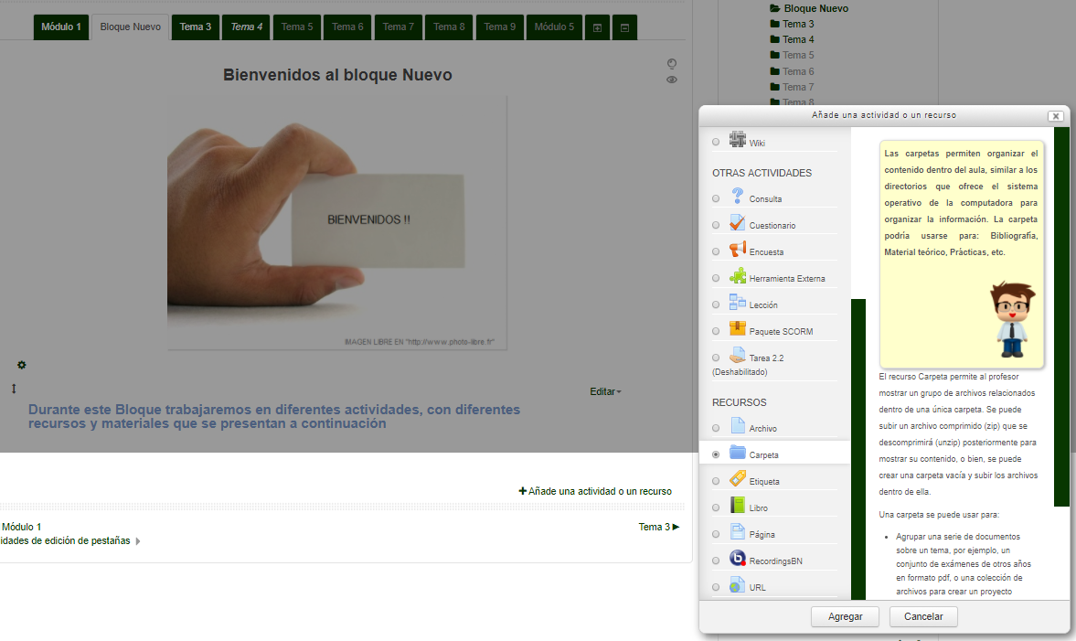
Para agregarla, se repiten los mismos pasos realizados para sumar una etiqueta al tema, seleccionando “añadir una actividad o un recurso” (8) y aceptando la acción al finalizar (9).
8
9

Al agregar la carpeta se despliega una ventana en donde se deberá incorporar el nombre de la misma, una descripción (10) y se sumarán los archivos que contendrá (11).

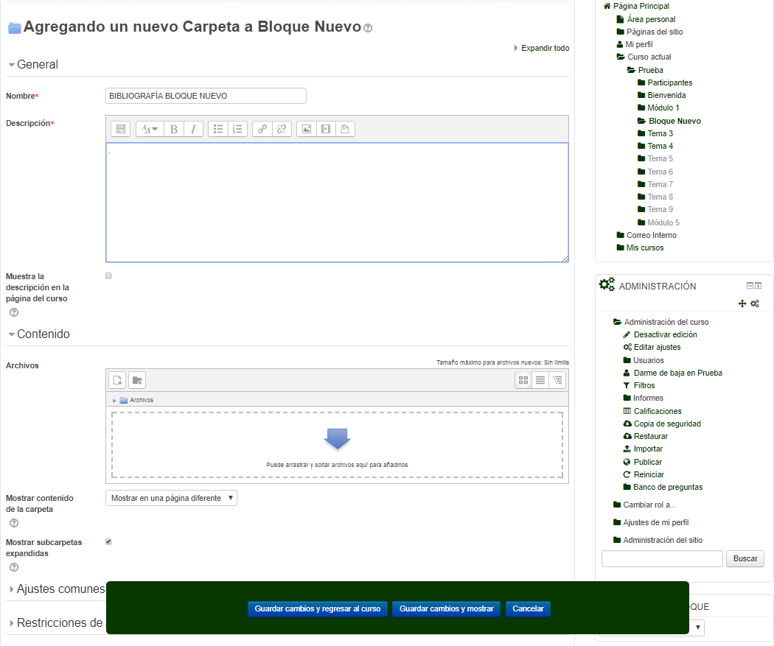
10
11
11

Al seleccionar estas herramientas se desplegará una ventana de dialogo que permite agregar los archivos desde su computadora o dispositivo (12). Al momento de subir un archivo dentro de un espacio/curso/aula en los entornos de la UNLP, Ud. tendrá la opción de expresar el nombre del autor de la obra y qué tipo de licencia respalda el material o recurso que está incorporando (13).
Nota: Dentro de las características de los materiales o recursos educativos que serán utilizados en una propuesta educativa que se desarrolle en los entornos de la UNLP, debe contemplarse también los aspectos vinculados a la Propiedad Intelectual de los mismos, que deberán respetar las normativas propias de la UNLP que reglan sobre el uso, transcripción, publicación, ejecución, representación, exposición, traducción, etc. de todo objeto intelectual protegido por Derechos de Autor.

Estas normativas incluyen escritos, programas informáticos, compilación de datos a través de la elaboración de materiales de clase, obras artísticas musicales (composiciones), obras tangibles (dibujo, pintura, escultura, arquitectura), obras dramáticas (cinematográficas, coreográficas, etc.), modelos y prototipos aplicados al comercio y la industria, impresos (planos, mapas, fotografías, grabados, fonogramas) y toda obra científica, literaria, artística o didáctica sea cual fuere el miento reproducción.
Es importante aclarar entonces, que la carga de los archivos, recursos y demás materiales en el aula es responsabilidad de los docentes.
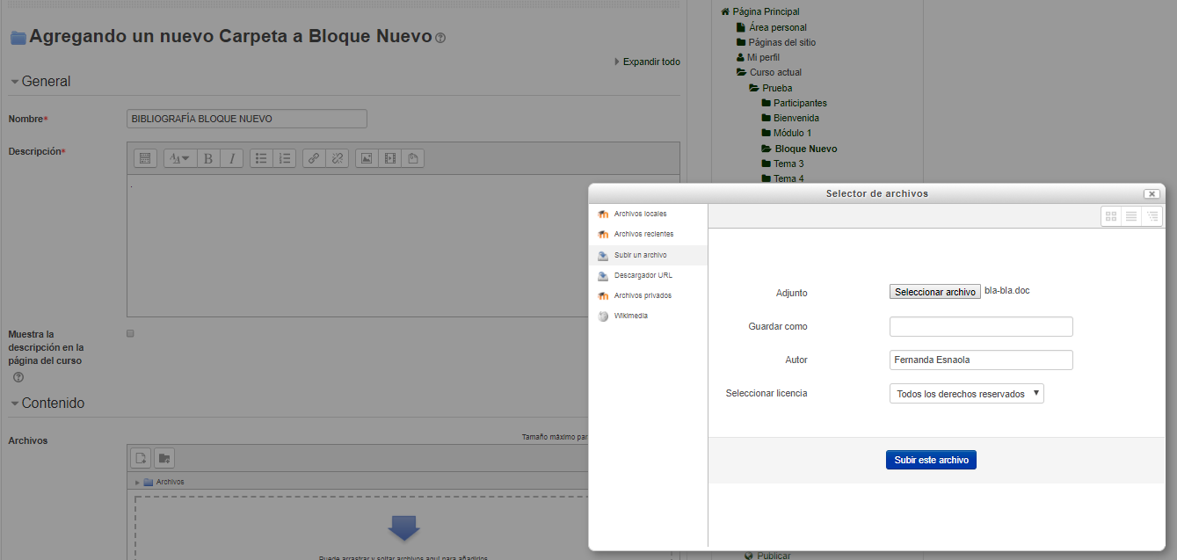
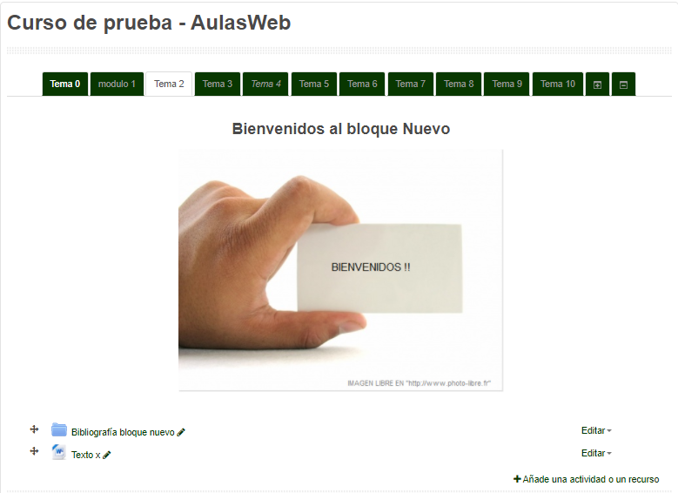

12
13

14

Luego de la selección, deberá guardar los cambios realizados.
Recuerde! Es posible modificar el “lugar” dentro del espacio, o ubicación en la pantalla del recurso o actividad (14), solo seleccionando- arrastrando el elemento desde el ícono para luego “soltar” en el lugar elegido.
14
Actividades

14
Las actividades que junto a los materiales y recursos darán forma a las propuestas pueden ser individuales o grupales, de análisis bibliográfico, recuperación de la propia práctica, ensayos, informes de avance, foros, casos, mini proyectos, etc., en función no solo de las herramientas disponibles en el entorno, sino de los objetivos educativos propuestos.
Es importante que cada actividad incluya una breve presentación que haga referencia a:
- El sentido de realizar dicha actividad, qué se espera producir con ella.
- Ser claro y directo en las consigna/s y explicitar los criterios de evaluación.
- Los conceptos básicos que se deberán retomar, analizar, tomar como base, etc.
- El material de lectura a consultar.
- Las actividades puntuales que tiene que hacer, es decir, las consignas de trabajo.
- Dejar en claro la diferencia entre las actividades optativas (de proceso) y las obligatorias (para ser remitidas al docente).
- Los tiempos previstos para su elaboración.
- Establecer la forma de entrega y la fecha de envío.
- Agregar recomendaciones y sugerencias para su desarrollo.

Algunas actividades: tarea
17

El módulo de Tareas permite a un profesor evaluar el aprendizaje de los alumnos mediante la creación de una tarea a realizar que luego revisará, valorará, calificará y a la que podrá dar retroalimentación. Los alumnos pueden presentar cualquier contenido digital, como documentos de texto, hojas de cálculo, imágenes, audio y vídeos entre otros.
Durante el proceso de revisión los profesores pueden dejar comentarios y subir archivos, tales como trabajos calificados, documentos con observaciones escritas. Las tareas pueden ser calificadas usando una escala numérica o una escala personalizada; o usando métodos de calificación complejos como rúbricas. Las calificaciones finales se actualizan automáticamente en el módulo de calificaciones.

Siguiendo el procedimiento anterior, se selecciona “añade una actividad o un recurso”(15) y se elige la actividad “tarea”(16) y se completan todos los campos para darle un nombre y asociar alguna descripción.

15

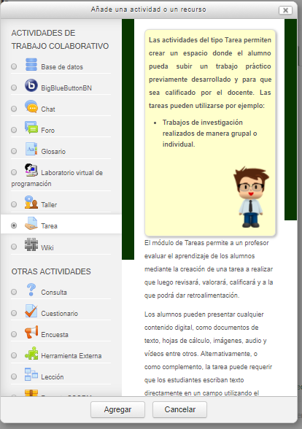

18

16
16

Esta herramienta contempla la posibilidad de dar fecha de visibilidad/no visibilidad de la actividad, establecer el tipo de retroalimentación, calificación.
Estas definiciones deben tomarse con antelación al momento de crear la actividad.

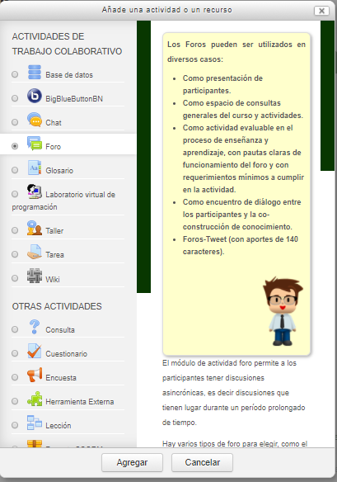
Algunas actividades: foro

Presentaremos a continuación algunas herramientas que permiten incluir módulos de actividad dentro del aula virtual. Particularmente el foro como actividad permite a los participantes tener discusiones asincrónicas, es decir discusiones que tienen lugar durante un período prolongado de tiempo. Pueden realizarse de forma sincrónica si se pautan horarios de realización de la actividad.
17
Hay varios tipos de foro para elegir, y es posible adjuntar archivos a los aportes. Las imágenes adjuntas se muestran en el mensaje en el foro.
Los participantes pueden suscribirse a un foro para recibir notificaciones cuando hay nuevos mensajes en el foro. El profesor puede establecer el modo de suscripción, opcional, forzado o auto, o prohibir completamente la suscripción.
Si es necesario, los estudiantes pueden ser bloqueados a la hora de publicar más de un número determinado de mensajes en un determinado período de tiempo; esta medida puede evitar que determinadas personas dominen las discusiones.
Los foros tienen muchos usos, como por ejemplo:
- Un espacio social para que los estudiantes se conozcan
- Para los avisos del curso (usando un foro de noticias con suscripción forzada)
- Para discutir el contenido del curso o de materiales de lectura
- Para continuar en línea una cuestión planteada previamente en una sesión presencial
- Para discusiones solo entre profesores del curso (mediante un foro oculto)
- Un centro de ayuda donde los tutores y los estudiantes pueden dar consejos
- Un área de soporte uno-a-uno para comunicaciones entre alumno y profesor (usando un foro con grupos separados y con un estudiante por grupo)
- Para actividades complementarias, como una "lluvia de ideas" donde los estudiantes puedan reflexionar y proponer ideas

Siguiendo el procedimiento anterior, se selecciona “añade una actividad o un recurso” y se elige la actividad “foro” (17) y se completan todos los campos para darle un nombre y asociar alguna descripción.
Como existen varios tipos de foro (18), es importante seleccionar el que necesita el proyecto teniendo en cuenta que:
En el Foro estandar para uso general, los estudiantes verán un texto introductorio en un espacio separado de la lista de discusiones. Los estudiantes tienen la posibilidad de iniciar una discusión nueva (un hilo nuevo).
En el Foro donde cada persona inicia un debate, es un foro intermedio entre un debate largo y uno corto y enfocado. Un único tema de discusión por persona deja a los estudiantes un poco más de libertad que un solo foro de debate, pero no tanta como un foro estándar donde cada estudiante puede crear tantos temas como desee. Los foros con éxito de este tipo pueden estar activos, aunque enfocados, ya que los estudiantes no están limitados en el número de veces que pueden responder a otros dentro de las discusiones.
En el Foro Debate sencillo los docentes ponen una pregunta y los estudiantes pueden solamente contestar, siguiendo ese hilo de conversación único, no pudiendo iniciar un tema de discusión nuevo. Esto es útil si Usted desea mantener enfocada una discusión.
El Foro de Preguntas y Respuestas (PyR) es útil para los casos en que se tiene una pregunta particular de la que se parte: el profesor expone una pregunta y los estudiantes responden y solo verán las respuestas de sus compañeros, luego de hacer un aporte al foro (es decir escribir su respuesta).
El Foro estándar mostrado como un blog funciona como el foro para uso general, pero la primera publicación de cada discusión se muestra (como en un blog) de forma tal que los usuarios puedan leerla y después responder al hacer click en el botón para "Discutir este tópico/tema".
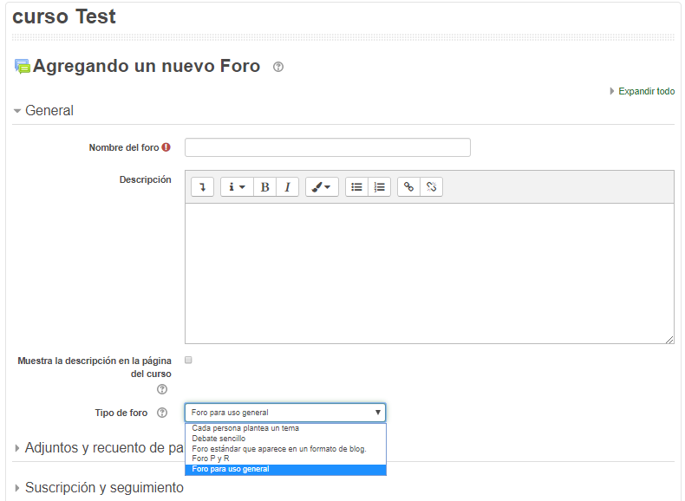
18
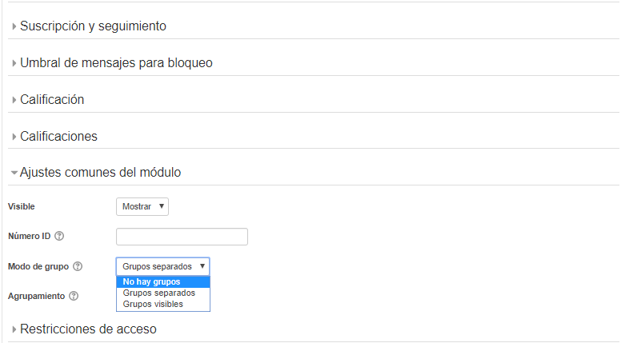

19

18

Si define usar un tipo de foro de uso general y no tiene grupos específicos para que interactúen en el (en grupos separados), luego de elegir el foro, debe ingresar en la opción ”ajustes comunes del módulo” y seleccionar la opción “no hay grupos” (19).
Si tiene grupos conformados, en este sector podrá encontrar otras opciones para restringir el acceso a los foros según los grupos que previamente armó separando a los estudiantes en las agrupaciones que necesite.

Es recomendable al presentar la consigna en una actividad, incorporar el tiempo disponible para realizarla y la forma y tiempo de entrega (fechas de entrega y lugar de entrega dentro del entorno o en el aula presencial en propuestas mixtas).
De esta manera, si bien existe un cronograma y metodología general de la propuesta, cada una de las actividades recuerdan datos importantes para el alumno.
22

